инструкция по работе с исходящими электронными документами

Назначение
Данная инструкция рассматривает порядок работы с исходящими электронными документами (создание, согласование, подписание, регистрация, отправка) при коммуникациях между исполнительными органами государственной власти Астраханской области.

Участники
Руководитель – руководитель исполнительного органа государственной власти.
Исполнитель – специалист, ответственный за подготовку исходящего электронного документа (создает документ, организует его согласование и подписание).
Рецензент – специалист организации (руководитель структурного подразделения), согласовывающий проект документа.
Делопроизводитель – сотрудник структурного подразделения, ответственного за организацию документационного обеспечения (осуществляет регистрацию, отправку электронного документа).

Описание процесса
1. Руководитель создает поручение исполнителю о подготовке исходящего документа.
При подготовке исходящего письма-ответа на ранее поступивший в СЭД «Директум» документ необходимо открыть задание, с которым он поступил, и в открывшемся окне выбрать «Поручение».
При подготовке инициативного исходящего письма необходимо выбрать «Создать поручение» в главном окне программы и заполнить необходимые поля (тема поручения, исполнитель, текст поручения).
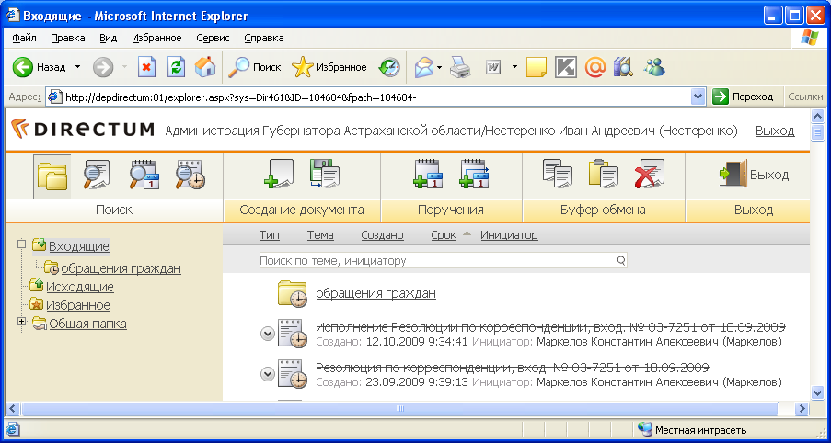
Создать поручение
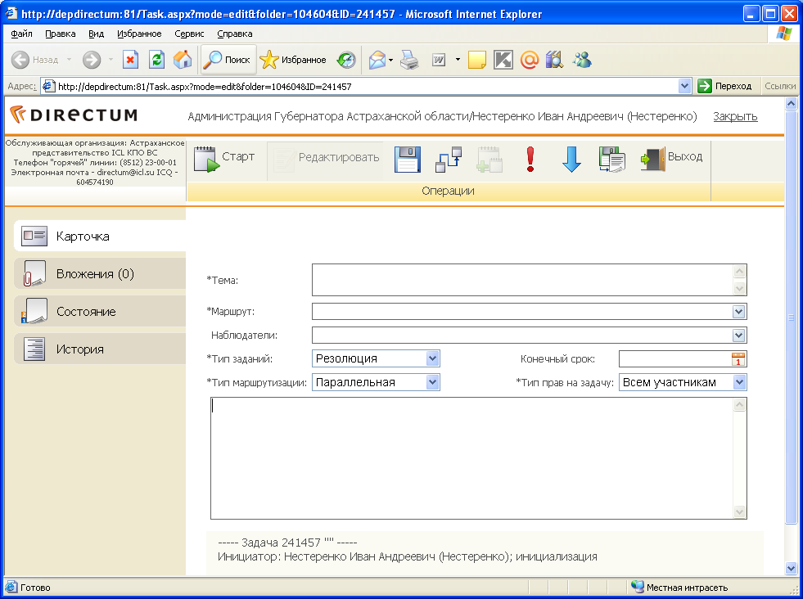
1.Ввести тему
2.Ввести фамилию исполнителя
3.Ввести текст поручения о подготовке инициативного документа
4. Нажать старт для отправки поручения о подготовке инициативного документа

2. Исполнитель готовит электронную версию проекта исходящего документа.

3. Исполнитель направляет электронную версию проекта исходящего документа на согласование рецензентам.
Создается задача, в которую вкладывается проект исходящего документа
1.Вложенный проект исходящего документа
2.Нажать кнопку «Типовой маршрут»
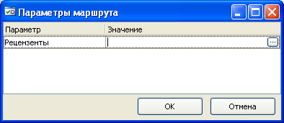
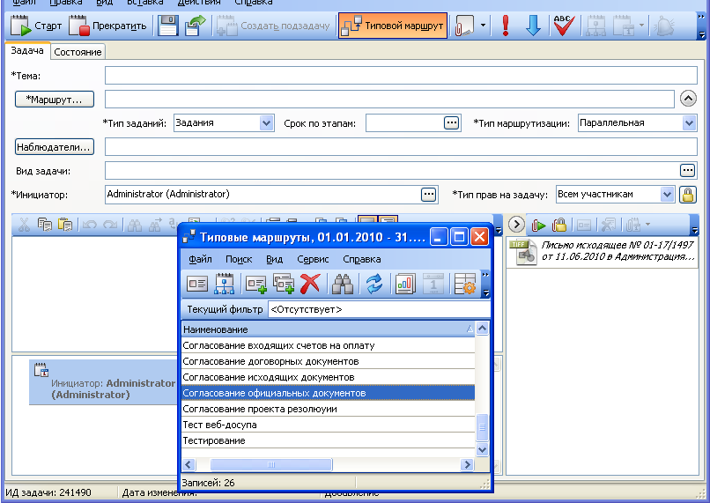
4.Вводятся через «;» фамилии рецензентов
3.Выбрать типовой маршрут «Согласование официальных типовых документов»
4. Рецензенты согласовывают электронную версию проекта исходящего документа.
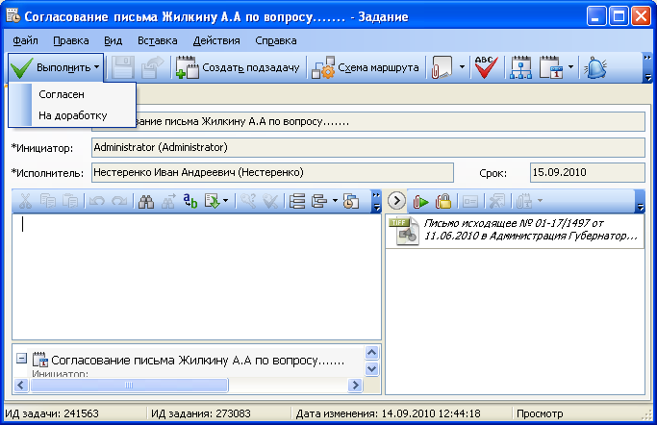
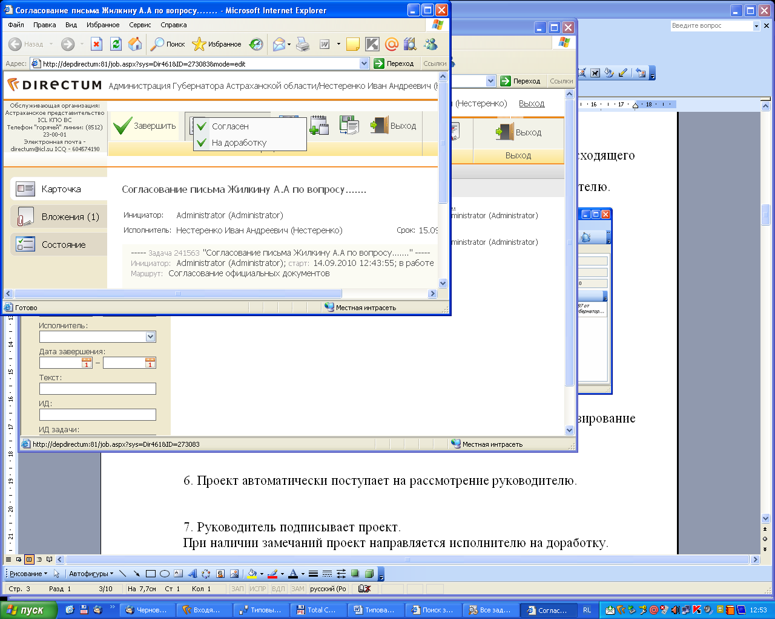При наличии замечаний проект возвращается на доработку исполнителю.
1.Согласовано
2.Вернуть на доработку исполнителю, который направил на согласование проект документа

5. Согласованный проект автоматически направляется на визирование рецензентам.

6. Проект автоматически поступает на рассмотрение руководителю.

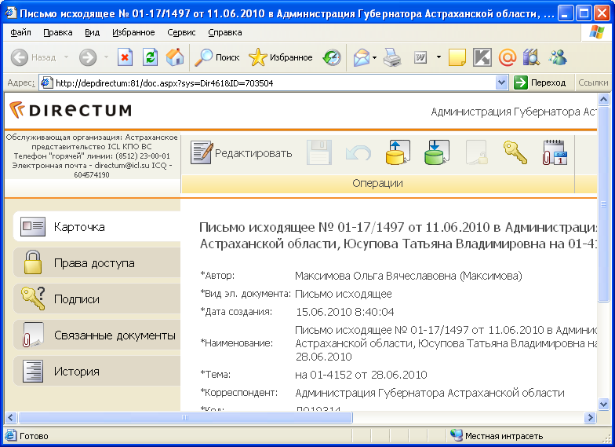
1.При необходимости можно просмотреть информацию о подписях рецензентов
2.Подписать документ с помощью ЭЦП
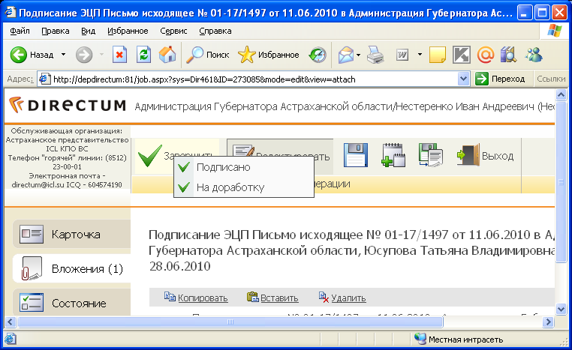
7. Руководитель закрывает согласование документа нажатием кнопки «Завершить».
При наличии замечаний проект направляется исполнителю на доработку.
2.Выбрать, если проект документа не подписан руководителем и необходима доработка, документ автоматически возвращается исполнителю и процесс согласования повторяется
1.Выбрать, если проект документа подписан руководителем

8. Подписанный электронный исходящий документ автоматически поступает делопроизводителю на регистрацию и отправление.
Делопроизводитель после отправки исходящего документа-ответа связывает его РКК с РКК соответствующего входящего документа-запроса.

- Исполнитель автоматически получает уведомление об окончании работ по исполнению поручения руководителя.

